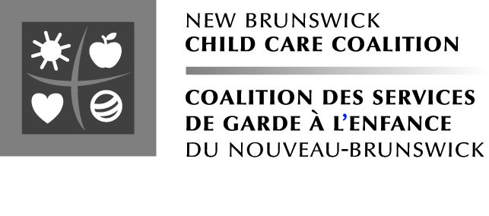
Tél. : (506) 855-8977 ■ Télécopieur : (866) 595-3101 ■ Courriel : nbccc-csgnb@rogers.com
www.nbccc-csgnb.ca

L’avenir commence aujourd’hui

Les services de garde à l’enfance font d’importantes contributions à la société. Le présent feuillet d’information donne un aperçu de comment les services de garde de haute qualité aujourd’hui peuvent aider à la construction du meilleur avenir possible.

- Au cours des six premières années de sa vie, un enfant connaît les périodes les plus critiques du développement de son cerveau. Ces périodes aident à déterminer ses capacités futures.

Comme McCain et Mustard expliquent L’Étude sur la petite enfance (1999), ces années « établissent la base des compétences et des habiletés d’adaptation liées à l’apprentissage, au comportement et à la santé tout au long de la vie…Il y a donc plusieurs périodes critiques au cours desquelles le jeune enfant doit recevoir des stimulus favorisant la création des circuits neuronaux du système nerveux…À l’âge de six ans, un grand nombre de ces périodes critiques sont déjà franchies ou s’achèvent. »

- Des milieux peu stimulants qui sont dépourvus de soutien affectent le développement cérébral, ce qui entraîne des répercussions négatives pour la santé ainsi que des répercussions socio-économiques et émotives plus tard dans la vie.

Le Dr Clyde Hertzman l’explique de cette façon dans son article, « The Case for Child Development as a Determinant of health »;

Passer sa petite enfance dans un milieu peu stimulant et dépourvu de soutien émotionnel et physique…entraînera des retards cognitifs et socioémotionnels… Puisque le système nerveux central…« parle aux » systèmes immunitaires, hormonaux et aux systèmes de coagulation, les différences systématiques dans les expériences de vie vont soit augmenter ou diminuer les niveaux de résistance aux maladies. Ceci changera le fonctionnement à long terme des organes vitaux du corps et mènera à des différences socioéconomiques dans la morbidité et la mortalité.

- Des services de garde d’enfants de haute qualité aident les enfants à commencer leur première année, prêts à apprendre, et en même temps, accroissent leurs chances de réussite – à l’école comme dans la vie.

« The Great Child Care Debate » (1996), de Gillian Doherty, examine 21 études internationales. Alors que Doherty fait observer que les programmes doivent être pourvus d’un personnel suffisant et adéquat, elle conclut que « les services de garde peuvent être bénéfiques, surtout en ce qui concerne la socialisation et l’acquisition du langage ».

Il y a des études qui démontrent que les enfants qui fréquentent des programmes préscolaires obtiennent des résultats plus élevés sur des tests et ils sont moins aptes à redoubler leur année que les enfants qui ne fréquentent pas de tels programmes. Certains disent même qu’il se pourrait que les services de garde d’enfants soient liés à l’éducation postsecondaire et aux revenus futurs.

- Des services de garde d’enfants de haute qualité offrent aux enfants une stimulation et un enseignement intellectuel, social et émotionnel approprié au cours des années critiques.

Pour un enfant qui a des problèmes de croissance ou autre, une intervention devient plus difficile et son coût augmente à mesure que l’enfant vieillit. Un personnel qualifié et un système de service de garde d’enfants complet sont des éléments clés pour l’identification et l’intervention précoces ainsi que des soins de qualité de sorte que TOUS les enfants aient le meilleur avenir possible.

